Отчет по проведенным мероприятиям за январь 2025 год
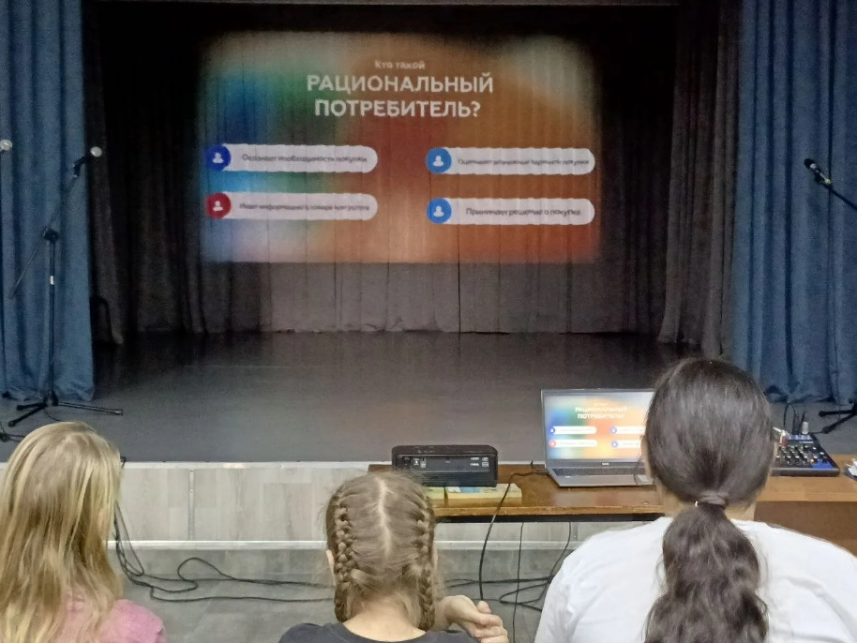 | Основы рационального потребления  Дата: 23.01.2026  время: 14:30 – 15:30  Школьники – 20 человек  Познавательный час  Приморский край, Анучинский муниципальный округ, с.Чернышевка, ул. Советская, 21  СДК с.Чернышевка  https://t.me/sdk_shernishevka
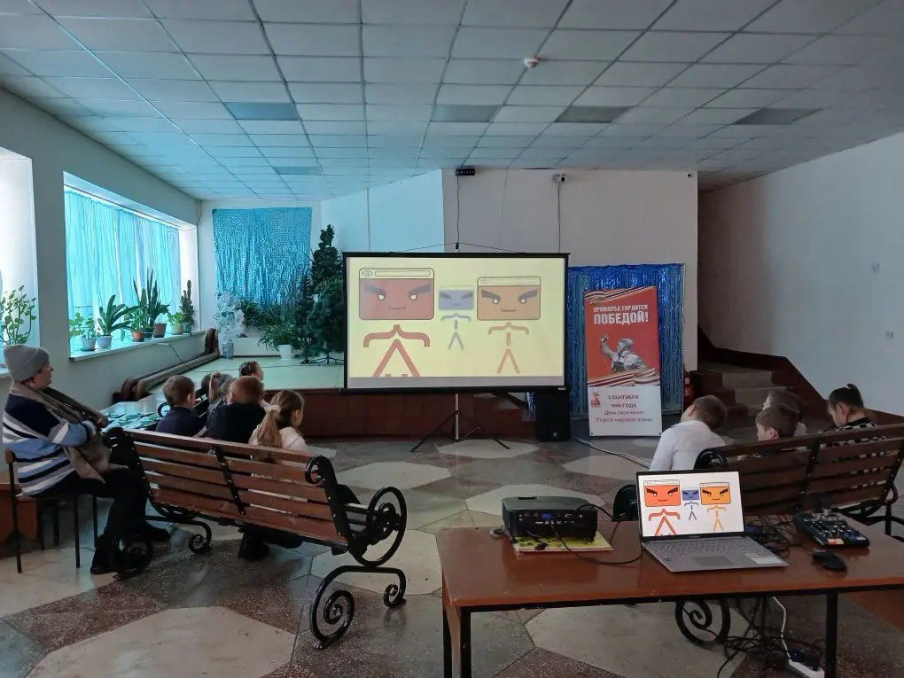 | Качество важнее количества  Дата: 21.01.2026  время: 13:00 – 13:40  Школьники – 17 человек  Школьники узнали, как соцсети и реклама заставляют потребителей покупать ненужные товары. Посмотрели ролик о видах мошеничества  Приморский край, Анучинский муниципальный округ,  с. Гражданка, ул.Юбилейная 13А  СДК Гражданка  https://t.me/cdkklub/4983

Финансовый онлайн квиз
Дата: 23.01.2026
время: 12:00 – 12:30
Школьники – 22 человека

Онлайн викторина по финансовой грамотности.

Приморский край, Анучинский муниципальный округ, с.Анучино, ул. Лазо, д.4а
ДК с.Анучино
https://t.me/dk_anuchino

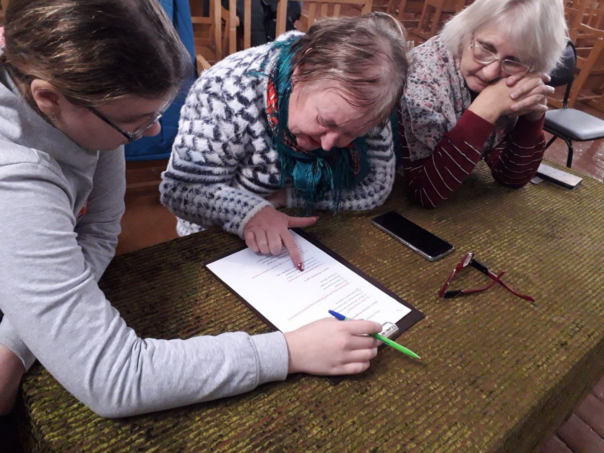 | Наш бюджет  Дата: 22.01.2026  время: 12:00 – 12:40  Смешанная аудитория – 14 человек  Финансовый урок  Приморский край, Анучинский муниципальный округ,  с. Староварваровка, ул. Мира, 25,  СДК с.Староварваровка  https://t.me/sdk_star/2772

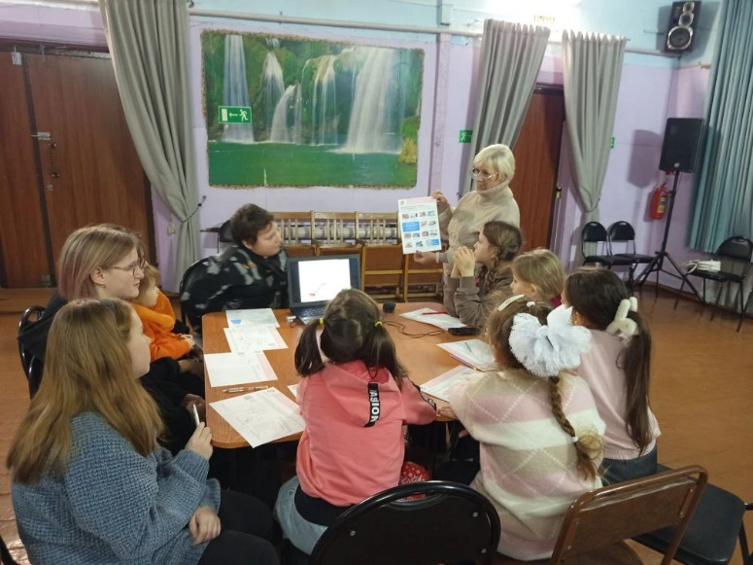 | Управление личными финансами  Дата: 23.01.2026  время: 12:00 – 13:00  Школьники – 13 человек  Ребята узнали об основах финансовой грамотности и рационального потребления.  Приморский край, Анучинский округ,  с.Новогордеевка, ул. Комсомольская, 1а  СДК и библиотека с.Новогордеевка  https://t.me/sdkbiblioteka

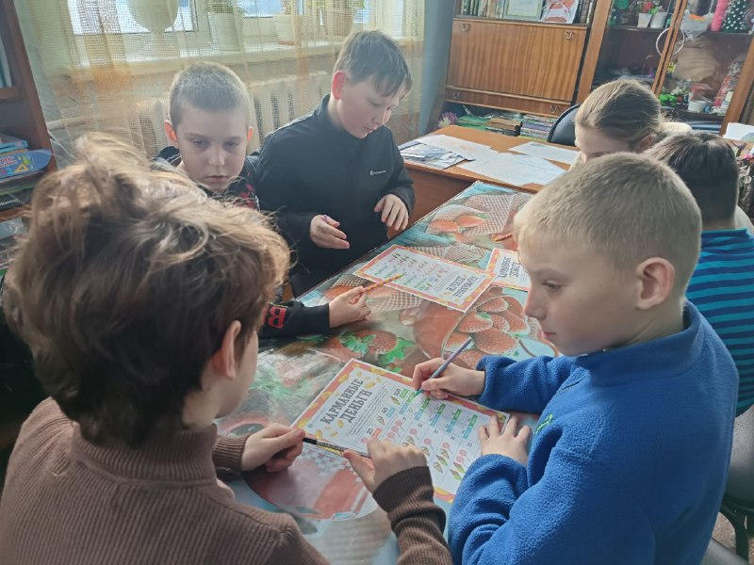 | Карманные деньги.  Дата: 23.01.2026  время: 14:20 – 15:00  Школьники – 11 человек  Практическое изучение рационального использования денежных средств можно начать с построения личного финансового плана ребенка.  Приморский край, Анучинский муниципальный округ,  СК с. Еловка, пер. Школьный 1 а  СК с.Еловка  https://t.me/seloklyb/2525

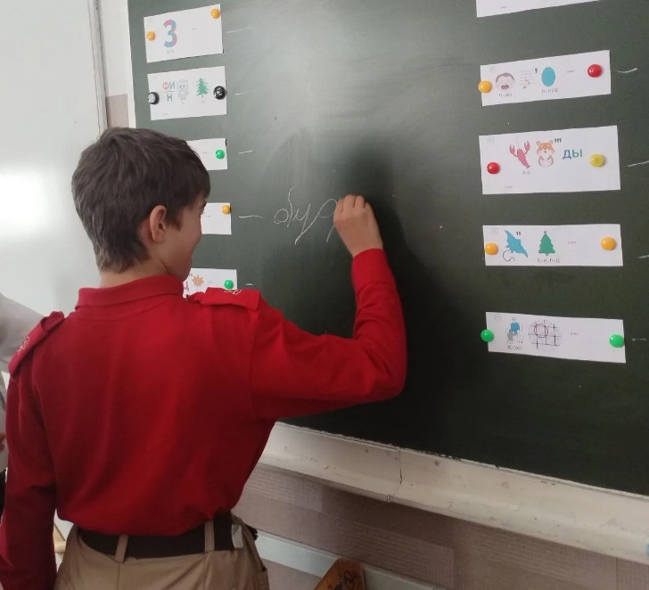 | Рациональное потребление  Дата: 30.01.2026  время: 14:20 – 15:00  Школьники – 12 человек  Дети разгадывали кроссворды, шарады. Подбирали пословицы по данной теме.  Приморский край, Анучинский округ,  с. Чернышевка, ул. Школьная,4  МБОУ школа с. Чернышевка  https://web.max.ru/-69315654265400
Безопасные финансы
Дата: 28.01.2026
время: 12:00 – 13:00
Школьники – 8 человек

Школьники получили важные знания о понятии финансов, страховании и мерах предосторожности, необходимых каждому человеку для управления денежными средствами и сохранения своего имущества
Приморский край, Анучинский округ,
с. Староварваровка, ул. Центральная, 29
Староварваровский филиал МБОУ школы с. Анучино
https://web.telegram.org/a/#-1001566246353

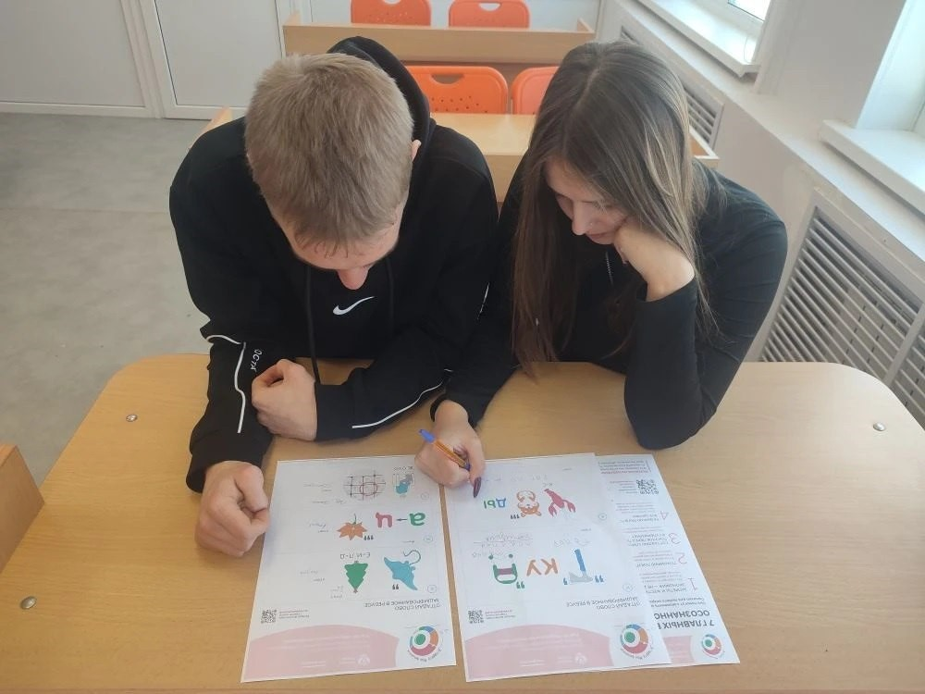 | Рациональное потребление  Дата:29.01.2026  время: 11:00 – 11:45  Школьники – 7 человек  Ребята обсудили, как принимать взвешенные решения при покупках, избегать импульсивных трат и планировать свой бюджет. Ребята разобрали понятия "потребность" и "желание", научились отличать одно от другого.  Ученики анализировали рекламные уловки, учились сравнивать цены и оценивать реальную ценность товаров и услуг. Они узнали о важности чтения мелкого шрифта в договорах и о том, как защитить свои права потребителя.  Особое внимание было уделено экологическим аспектам рационального потребления.  Приморский край, Анучинский округ,  ул. Партизан, 20, с. Муравейка  Муравейский филиал МБОУ школы с. Анучино  https://web.telegram.org/a/#-1001782066178
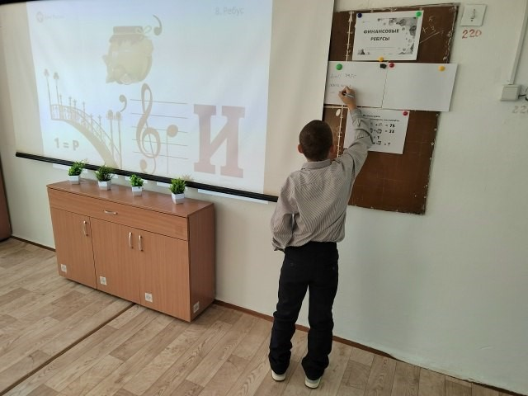 | Рациональное потребление  Дата: 30.01.2026  время: 12:00 – 12:30  Школьники –8 человек  Проведена лекция с элементами интерактивного взаимодействия, направленная на повышение уровня знаний участников о принципах бережливого отношения к личным финансам.  Приморский край, Анучинский округ,  с. Тихоречное, ул. Молодёжная, д.20  Тихореченский филиал МБОУ школы с. Чернышевка  https://web.telegram.org/a/#-1001750910668
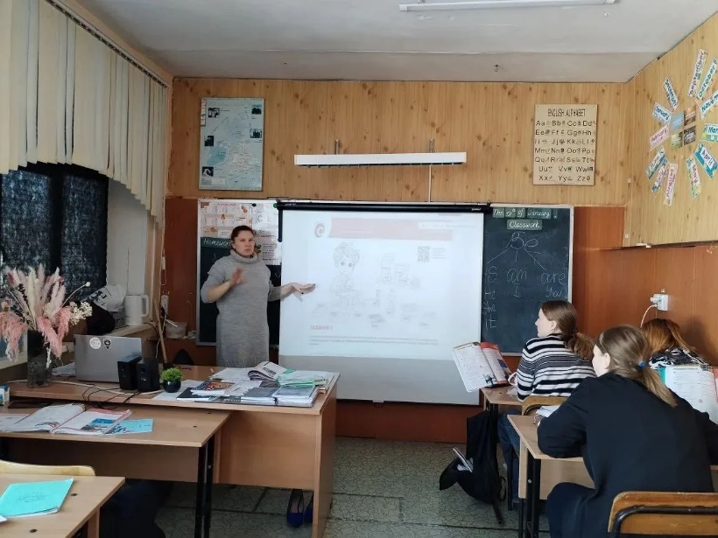 | Учимся считать и говорить по-английски!  Дата: 19.01.2026  время: 13:00 – 13:30  Школьники –14 человек  Ребята не только повторили лексику, но и применили знания в реальной жизненной ситуации.  - актуализировали лексику по темам Food (продукты) и Numbers (числа, счёт);  - решали практическую задачу: рассчитывали, что можно купить на определённую сумму денег;  - отрабатывали фразу «I can buy…» — учились уверенно говорить о своих покупках на английском.  Чему научились:  - считать бюджет и планировать покупки;  - использовать английский язык для решения бытовых задач;  - работать в режиме реального общения, а не только по учебнику.  Приморский край, Анучинский округ,  с. Анучино, ул. Лазо,4  МБОУ школа с. Анучино  https://web.max.ru/-69213481364057

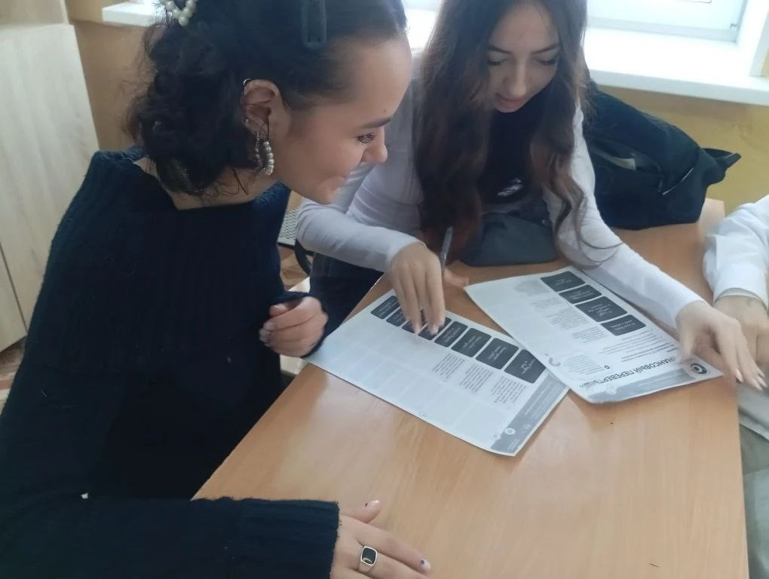 | Финансовый перевёртыш (игра)  Дата: 15.01.2026  время: 12:20 – 13:00  Школьники – 16 человек  Школьники активно включились в решение тематических ребусов  Приморский край, Анучинский муниципальный округ, с. Новогордеевка,  ул. Пионерская, 5  МБОУ школа с. Новогордеевка  https://web.telegram.org/a/#-1001401054105

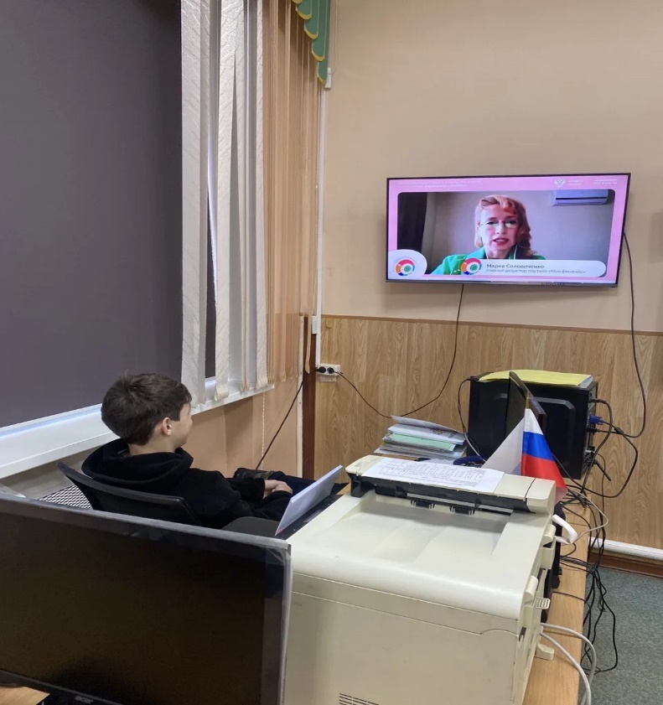 | Рациональное потребление  Дата: 15.01.2026  время: 13:00 – 14:00  Школьники – 13 человек  Ребята узнали как избавиться от ненужных вещей и пополнить свой банковский счет. Принимать взвешенные решения о необходимости покупки. Избежать импульсивных трат на распродажах благодаря простому вопросу, заданному себе в магазине. Предотвратить неожиданные списания средств с банковской карты, следуя трем простым шагам.  Приморский край, Анучинский муниципальный округ, с. Гражданка,  ул. Юбилейная, 2  МБОУ школа с. Гражданка  https://web.telegram.org/a/#-1001696792319

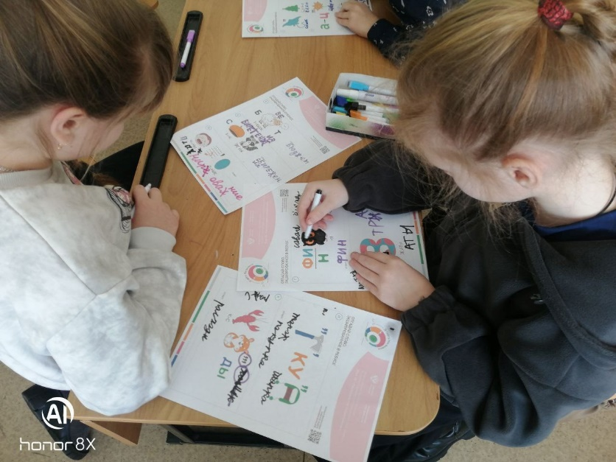 | Рациональное потребление  Дата: 16.01.2026  время: 13:40 – 14:20  Школьники – 8 человек  Ребята активно разгадывали ребусы, повторяя базовые понятия финансовой грамотности и знакомясь с принципами бережливого отношения к ресурсам  Приморский край, Анучинский муниципальный округ, с. Староварваровка,  ул. Центральная, 29  Староварваровский филиал МБОУ школы с. Анучино  https://web.telegram.org/a/#-1001566246353

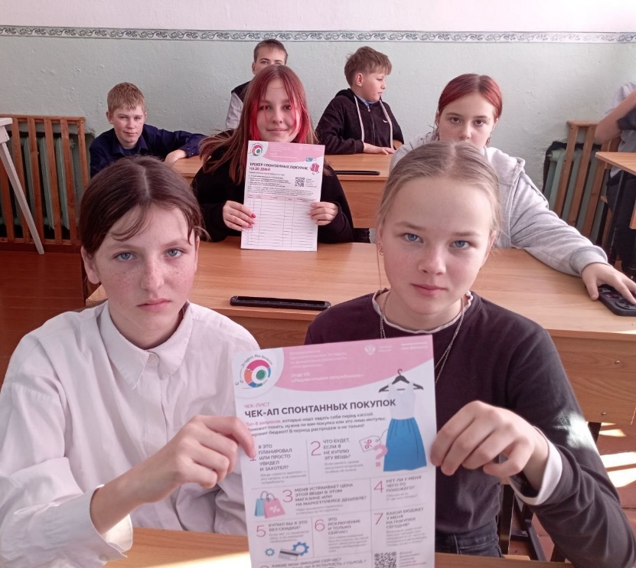 | Рациональное потребление  Дата: 16.01.2026  время: 14:30 – 15:00  Школьники – 12 человек  Ребята узнали как отказаться от импульсивных трат, избавиться от ненужных вещей, внедрить в свою жизнь простые, но важные Эко привычки.  Приморский край, Анучинский муниципальный округ, с. Виноградовка, ул. Арсеньевская, 1-а,  Виноградовский филиал МБОУ школы с. Анучино  https://web.telegram.org/a/#-1002649803389

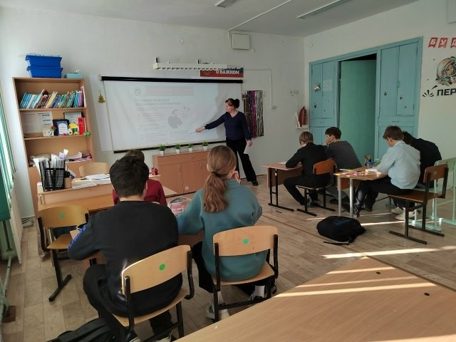 | Урок по финансовой грамотности  Дата: 16.01.2026  время: 10:30 – 11:20  Школьники – 8 человек  Урок финансовой грамотности учит разумно распоряжаться деньгами, планировать бюджет, различать нужды и желания. Ключевые задачи — научиться считать семейный бюджет, ставить финансовые цели и принимать взвешенные решения, чтобы не тратить больше, чем можешь себе позволить, и избегать ненужных трат, что повышает финансовую безопасность и уровень жизни.  Приморский край, Анучинский муниципальный округ,  с. Тихоречное, ул. Молодёжная, д.20  Тихореченскийфилиал МБОУ школы с. Чернышевка  https://web.telegram.org/a/#-1001750910668

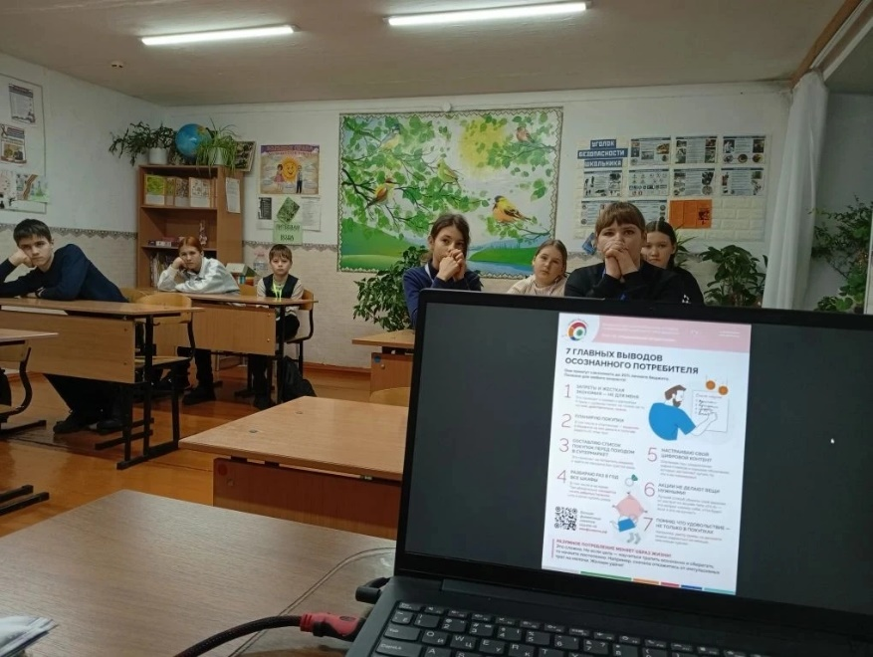 | Игра «Финансовые перевертыши»  Дата: 16.01.2026  время: 11:00 – 11:30  Школьники – 8 человек  Учащиеся узнали как можно экономить личный бюджет совершая покупки  Приморский край, Анучинский муниципальный округ, с. Пухово, ул. Школьная, д.1  Пуховский филиал МБОУ школы с. Чернышевка  https://web.telegram.org/a/#-1001644662937,  https://web.max.ru/-70198173116984

